**Diccionario de Datos de Sistemas de Información**

Proyecto Inventory System

**INTEGRANTES:**

**Andrés Cristancho**

**Federico Aldana**

**Johan Arturo Rico**

**Jefferson Camacho**

**Milton Araque**

**INSTRUCTOR:**

**Tatiana Tovar Rújeles**

**BOGOTÁ 20/09/19**

**SERVICIO NACIONAL DE APRENDIZAJE – SENA**

**CENTRO ELECTRICIDAD, ELECTRÓNICA Y TELECOMUNICACIONES – CEET**

**ADSI(Análisis y desarrollo de sistemas de información)**

**TRIMESTRE ll**

**CONTROL DE CAMBIOS DEL DOCUMENTO**

Registro de cambios

| **Autor** | **Versión** | **Referencia de cambios** | **Fecha** |
| --- | --- | --- | --- |
|  |  |  |  |
|  |  |  |  |
|  |  |  |  |
|  |  |  |  |
|  |  |  |  |
|  |  |  |  |
|  |  |  |  |

Revisores

| **Nombre** | **Versión Aprobada** | **Posición** | **Fecha** |
| --- | --- | --- | --- |
|  |  |  |  |
|  |  |  |  |
|  |  |  |  |
|  |  |  |  |

Propiedades del documento

| **Propiedad** | **Detalle** |
| --- | --- |
| Título | Diccionario de Datos de Sistemas de Información |
| Proyecto | Proyecto |
| Autor |  |
| Fecha de creación | 21/04/2019 7:09 P.M. |
| Última actualización |  |

Tabla de contenido

1 Alcance del documento 5

2 Participantes 6

3 Simbología 7

3.1 Glosario de términos y abreviaturas 7

3.2 Formato de los datos 7

4 Diagrama Entidad-Relación 9

5 Diccionario de datos 10

5.1 Base de datos X 10

5.1.1 Tabla Y 10

6 Tablas Maestras 11

6.1 Base de Datos X 11

6.1.1 Nombre de la Tabla 11

Objeto del documento

* Desarrollar un software dinámico que provea y reporte adecuadamente los materiales adquiridos por la empresa, registrando la entrada y salida de los materiales en el almacén. Con el fin de optimizar el tiempo en el proceso de entrada y salida de la entidad.

# Alcance del documento

* Generar por medio de una etiqueta una vista detallada del producto con sus características, su estado, fecha de ingreso y salida de la empresa.
* Reportar los movimientos de los productos por medio de la base de datos del programa.
* Evidenciar un reporte de control de ventas
* Diseñar un interfaz de registro y acceso de usuario en el sistema.

# Simbología

## Glosario de términos y abreviaturas

|  |  |
| --- | --- |
| **Término/Abreviatura** | **Significado** |
| BD | Base de Datos |
| SI | Sistema de Información |
| Rol | Rol |
| N° | Numero del documento |

Tabla 1: Glosario de términos y abreviaturas

## Formato de los datos

|  |  |
| --- | --- |
| **Abreviatura** | **Significado** |
| A | Dato tipo carácter. |
| N | Dato numérico |
| F | Dato tipo fecha |
| DD | Día expresado con dos dígitos (Formato común para los días en un dato tipo fecha) |
| MM | Mes expresado con dos dígitos (Formato común para los meses en un dato tipo fecha) |
| AAAA | Año expresado con cuatro dígitos (Formato común para los años en un dato tipo fecha) |
| HH | Horas expresada con dos dígitos (Formato común para las horas en un dato tipo fecha) |
| MI | Minutos expresados con dos dígitos (Formato común para los minutos en un dato tipo fecha) |
| SS | Segundos expresados con dos dígitos (Formato común para los segundos en un dato tipo fecha) |
| DD/MM/AAAA | Fecha expresada en días, meses y años |
| DD/MM/AAAA HH:MI:SS | Fecha expresada en días, meses, años, horas, minutos y segundos |
| AD | Administrador |
| EM | Empleado |

Tabla 2: Tabla de formato de los datos

# Diagrama Entidad-Relación

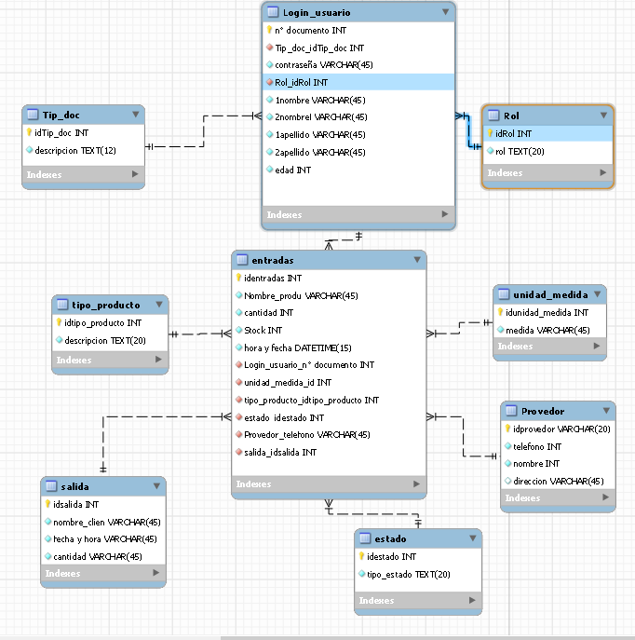

# Diccionario de datos

## Base de datos X

La base de datos consiste en guardar la información del la entrada y salida de los productos de aseo de la empresa

**6 Entidades Fuertes**

Se exponen a continuación aquellas tablas maestras a las que hacen referencia las tablas del diccionario de datos y que contienen los valores posibles.

## Base de Datos inventorysystem

### Nombre de la Tabla

Estructura:

| **Base de datos X** | | | | | | |
| --- | --- | --- | --- | --- | --- | --- |
| **Tabla Y** | | | | | | |
| **Nombre** | **Descripción conceptual** | **PK** | **Tipo dato** | **Long** | **Modificadores** |
| Tip_doc | Sr(a) en este campo podrá almacenar todos los tipos de documento en su abreviación ejemplo: CC – TI – CE….. | x | Varchar | 5 | Not null – auto_incremnet |
| Desc_doc |  |  | Varchar | 30 | Not null |
| Estado_tdoc | Sr(a) en este campo podrá almacenar los estados de los tipos de documento ejemplo: 1= activo 0= inactivo. |  | boolean |  | Not null |
| Login_usuario | Sr(a) en esta ventana se mostrara la ventana del empleado, el menu principal. |  |  |  | Not null |
| rol | Sr(a) en este espacio se seleccionara el rol del de la persona |  | varchar | 50 | Not null |
| Tipo_producto | Sr(a) en este campo se guarda el tipo de producto que es ya sea igiene,aseo,etc. |  | text | 15 | Not null |
| entradas | Sr(a) aquí se guardara todo lo relacionado a la entrada de los productos |  | varchar |  | Auto_incremenet |
| Unidad_medida | Sr(a) aquí se guardada la unidad de medida del producto ya sea litos, mililitros,unidad. |  | varchar |  | Auto_increment |
| Provedor | Sr(a) aquí se ingresa todo acerca del proverdor y su informacion |  | varchar |  | Auto_increment |
| estado | Sr(a) aquí se registra el estado del producto que llego ya sea bueno o malo. |  | text |  | Not null |
| salida | Sr(a) aquí se guarda la información de la salida de un producto y quien se lo llevo |  | varchar |  |  |

Valores:

|  |  |  |
| --- | --- | --- |
| **Tipo_doc** | **Desc_doc** | **ESTADO** |
| CC | CEDULA DE CIUDADANÍA | 1 |
| CE | CEDULA DE EXTRANJERIA | 1 |
| TI | TARJETA DE IDENTIDAD | 1 |
| Pass | PASSWORT | 1 |
| CG | CARGO DE LA PERSONA | 2 |

# 7. Entidades Débiles

Recordar que las entidades débiles son todas aquella que tienen adicional de la PK(llave primaria) también FK (llaves foráneas)

| **Base de datos X** | | | | | | |
| --- | --- | --- | --- | --- | --- | --- |
| **Tabla Y** | | | | | | |
| **Nombre** | **Descripción conceptual** | **FK** | **Tipo dato** | **Long** | **Modificadores** |
| Tip_doc_idtip_doc | Sr(a) en este campo se guarda la ide del tipo de documento | x | INT | 5 | Not null – |
| Rol_idrol | Sr(a) en este campo se almacenara el id del rol y los roles a seleccionar |  | int | 30 | Not null |
| Login_usuario_n°documento | Sr(a) en ese campo se guardara el numero de documento registrado | x | int |  | Not null |
| Unidad_medida_id | Sr(a) en este campo se guarda la unidad de medida del producto ya sea litros,mililitros o unidad, etc. | x | varchar | 20 |  |
| Tipo_producto_idtipo_producto | Sr(a) en este campo se guarda el tipo de producto ya sea higiene,oral,aseo,etc. | x | text | 20 | Not null |
| Estado_idestado | Sr(a) en este campo se selecciona el estado del producto ya sea bueno o malo | x | int |  | Not null |